Séance 1 un sketch et des images satiriques
Objectif :comprendre le but de l’image satirique

Document 1
Ecoute ce sketch : Franjo, « J’ai eu le coronavirus »

https://www.youtube.com/watch?v=QZQbLj3YQY0

1)De qui l’humoriste se moque-t-il ?
De ceux qui pensent avoir le covid

2)Quels sont les jeux de mots qu’ils utilisent ?
Un test pcr/un test de patience
Le covid gratos
La mutuelle

3) Pourquoi écrire un sketch sur ce sujet d’actualité à ton avis ?
Pour nous faire rire de nos défauts et pour nous faire réfléchir. Le rire permet de mettre à distance la réalité.

Synthèse :
La satire de l’humoriste repose sur les procédés du comique : le comique de geste, de situation et de mots --> un jeu de scène important et des jeux de mots (des hyperboles) et des mots connotés.
Document 2 : Analyse d’image
https://histoire-image.org/fr/etudes/louis-philippe-daumier
1)Qui est Daumier ? C’est un dessinateur caricaturiste français du XIXème siècle.
2)Qui critique-t-il dans cette image ? Le pouvoir en place, c’est-à-dire Louis Philippe
3)Décrivez ce dessin.
4)Qu’est-ce qui nous fait sourire ?

Synthèse :
La satire dans la caricature repose sur le grossissement des traits de caractère et le rire que le dessinateur provoque par les choix dans la composition du dessin.

Document 3 : Analyse d’image
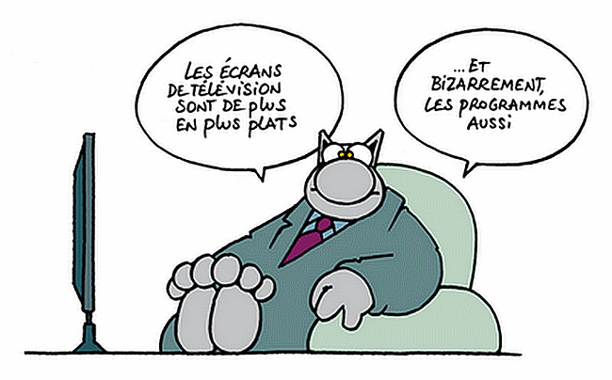

Extrait de la bande dessinée, Le Chat, Geluck
Questions
1) De qui se moque le dessinateur Geluck ? Des téléspectateurs, mais surtout de ceux qui font les programmes à la télévision
2) Sur quels procédés sa satire repose-t-elle ?Le comique de situation et de mots.
Synthèse : La satire dans la bande dessinée et le dessin humoristique reposent souvent sur un écart entre la réalité et la fiction inventée : les personnages, les situations, mais également les mots utilisés.

